Министерство образования Республики Беларусь  
Учреждение образования  
«Брестский государственный технический университет»  
Кафедра ИИТ

Лабораторная работа №1

«Проектирование и реализация оконных приложений на языке С#»  
По дисциплине: «Объектное моделирование интеллектуальных систем»

Выполнил:  
Студент 3 курса  
Группы ИИ-23  
Макаревич Н. Р.

Проверила:  
Демидович А. Г.

Брест 2024

**Цели работы:**

1. Изучение базовых средств языка C# для работы c оконными приложениями.

2. Разработка оконных приложений с использованием форм.

3. Изучение базового типового каркаса “Приложение Windows Forms” (ТКП).

**Ход выполнения работы:**

**Задание 1-3:**

1. Следуя инструкции в методическом указании, был создан проект типа - “Приложение Windows Forms (.NET Framework)”:

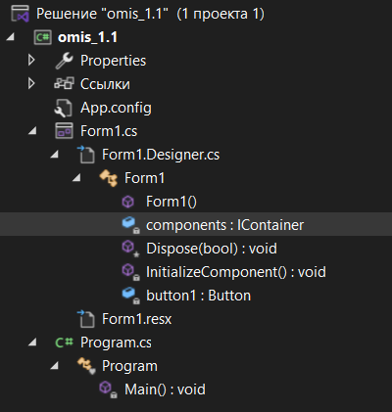 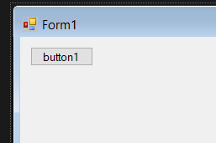

1. Следуя инструкции в методическом указании, добавил в форму ЭУ Button. После запуска мастер автоматически добавил следующий код:

this.button1 = new System.Windows.Forms.Button();

this.SuspendLayout();

//

// button1

//

this.button1.Location = new System.Drawing.Point(12, 12);

this.button1.Name = "button1";

this.button1.Size = new System.Drawing.Size(75, 23);

this.button1.TabIndex = 0;

this.button1.Text = "button1";

this.button1.UseVisualStyleBackColor = true;

**Задание 7:**

В качестве фигуры был выбран шестиугольник

Класс Points:

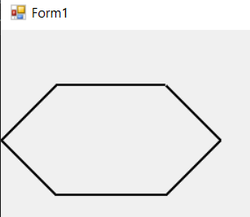internal class Point{

public int X;

public int Y;

public Point(int x, int y){

X = x;

Y = y;

}}

Класс формы:

public partial class Form1 : Form{

private Point[] points;

public Form1(){

InitializeComponent();

points = new Point[]{

new Point(50, 50),

new Point(150, 50),

new Point(200, 100),

new Point(150, 150),

new Point(50, 150),

new Point(0, 100)

};

}

protected override void OnPaint(PaintEventArgs e){

base.OnPaint(e);

DrawPolygon(e.Graphics);

}

private void DrawPolygon(Graphics g){

Pen pen = new Pen(Color.Black, 2);

for (int i = 0; i < points.Length; i++){

int nextIndex = (i + 1) % points.Length;

g.DrawLine(pen, points[i].X, points[i].Y, points[nextIndex].X, points[nextIndex].Y);

}

pen.Dispose();

}

}

**Задание 16:**

public partial class Form1 : Form{

public Form1(){

InitializeComponent();

}

private void openToolStripMenuItem_Click(object sender, EventArgs e){

using (OpenFileDialog openFileDialog = new OpenFileDialog()){

openFileDialog.Filter = "Text files (*.txt)|*.txt|All files (*.*)|*.*";

if (openFileDialog.ShowDialog() == DialogResult.OK){

string filePath = openFileDialog.FileName;

try{

string fileContent = System.IO.File.ReadAllText(filePath);

textBox1.Text = fileContent;

}

catch (Exception ex){

MessageBox.Show($"Ошибка при чтении файла: {ex.Message}");

}

MessageBox.Show($"Файл открыт: {filePath}");

}}}

private void saveAsToolStripMenuItem_Click(object sender, EventArgs e){

using (SaveFileDialog saveFileDialog = new SaveFileDialog()) {

saveFileDialog.Filter = "Text files (*.txt)|*.txt|All files (*.*)|*.*";

if (saveFileDialog.ShowDialog() == DialogResult.OK){

string filePath = saveFileDialog.FileName;

try{

System.IO.File.WriteAllText(filePath, textBox1.Text);

MessageBox.Show($"Файл сохранен: {filePath}");

}

catch (Exception ex){

MessageBox.Show($"Ошибка при сохранении файла: {ex.Message}");

}

MessageBox.Show($"Файл сохранен: {filePath}");

}

}

}

private void exitToolStripMenuItem_Click(object sender, EventArgs e){

this.Close();

}

}

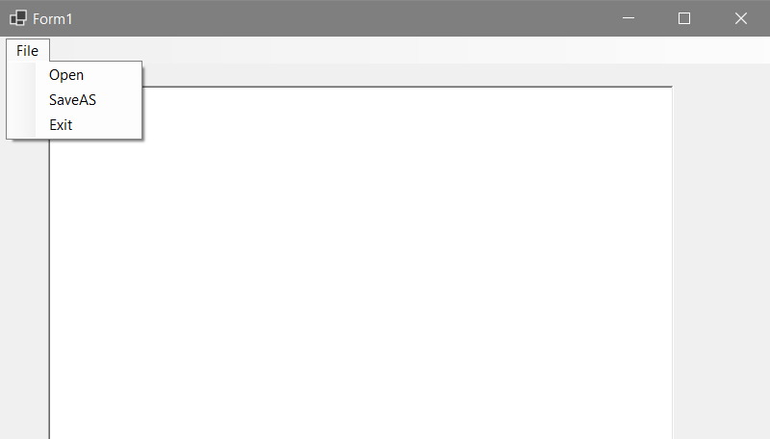

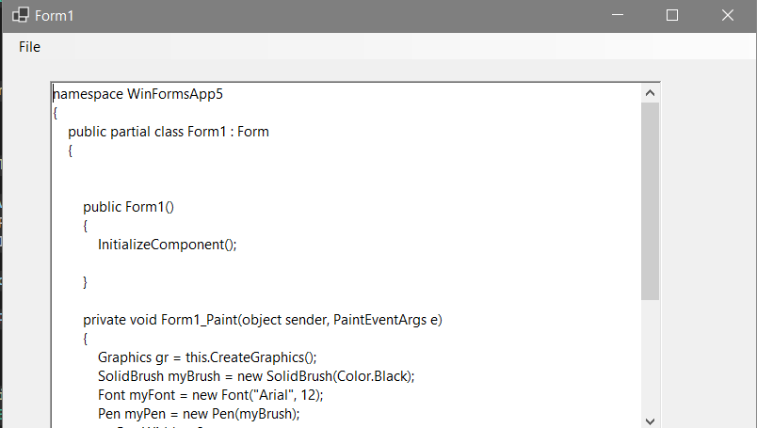

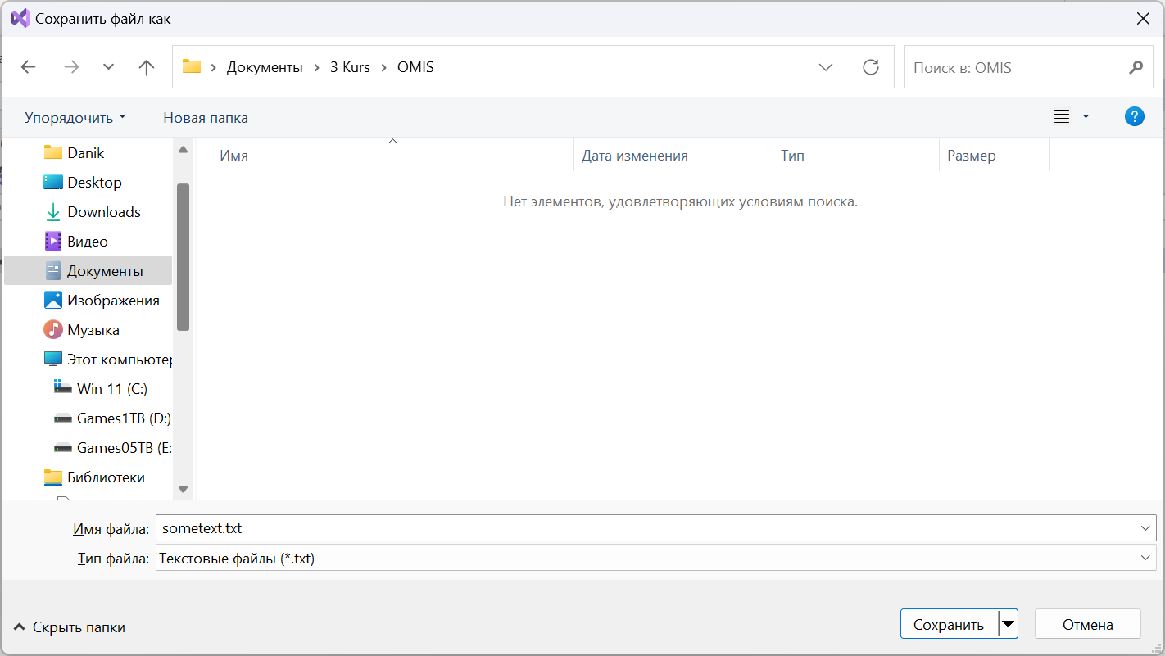

**Задание 18 + 19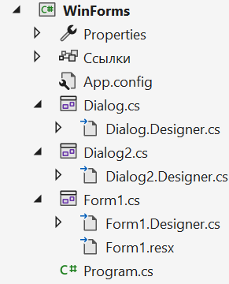:**

namespace WinForms{

public partial class Dialog2 : Form{

public Dialog2(){

InitializeComponent();}

private void Dialog2_KeyPress(object sender, KeyPressEventArgs e){

if(e.KeyChar== '1') {Dialog dialog = new Dialog(); dialog.ShowDialog(); }

if(e.KeyChar== '2') { Dialog2 dialog= new Dialog2(); dialog.ShowDialog();}}}}

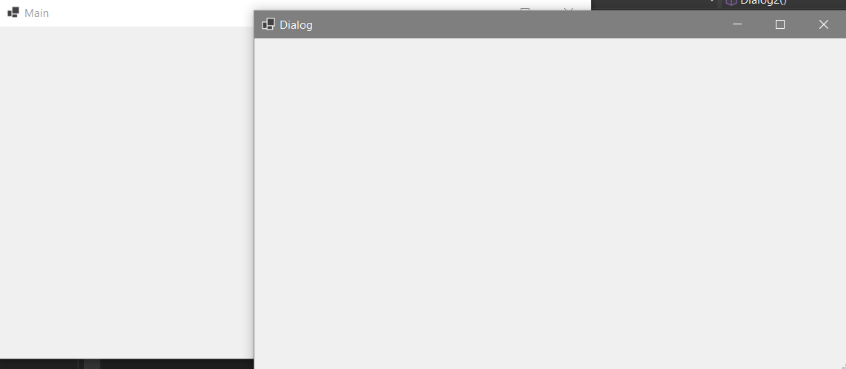

**Задание 22:**

Код главного окна:

public partial class Form1 : Form{

public Form1(){

InitializeComponent();

}

private void button1_Click(object sender, EventArgs e){

Dialog dialog1 = new Dialog();

if (dialog1.ShowDialog() == DialogResult.OK){

string input = dialog1.text;

richTextBox1.Text = dialog1.text;

}}}

Код диалогового окна:

public partial class Dialog : Form{

public string text;

public Dialog(){

InitializeComponent();

}

private void button1_Click(object sender, EventArgs e){

text = richTextBox1.Text;

this.DialogResult = DialogResult.OK;

this.Close();

}}

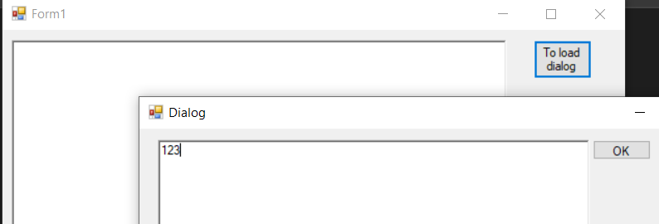

Вывод: Изучил базовых средств языка C# для работы c оконными приложениями. Разработал оконные приложения с использованием форм. Изучил базовый типовой каркаса “Приложение Windows Forms” (ТКП).